

GERENCIA DE REDES DE GAS Y DUCTOS
DISTRITO REDES DE GAS EL ALTO

ESPECIFICACIONES TÉCNICAS DE OBRAS BAJO LA MODALIDAD DE CONTRATACIÓN POR LICITACION

OBJETO: “MANTENIMIENTO DE SEÑALIZACION DE RED PRIMARIA”

GESTIÓN 2017

MANTENIMIENTO DE SEÑALIZACION DE RED PRIMARIA
- CARATERÍSTICAS DE LA OBRA

  - OBRAS CIVILES
Las especificaciones técnicas para la ejecución de las obras civiles se encuentran detalladas en el Anexo 1.
  - PLANOS Y UBICACIONES
En el Anexo 2 del presente documento se encuentran los planos y ubicaciones correspondientes al proyecto.
  - EQUIPO MÍNIMO REQUERIDO PARA LA OBRA
A continuación se detalla el equipo mínimo requerido para la ejecución de la obra:

EQUIPO MÍNIMO REQUERIDO PARA LA OBRA PARA CADA FRENTE DE TRABAJO

PERMANENTE
N° | DESCRIPCIÓN | UNIDAD | CANTIDAD
1 | Camioneta 4 x 4 | PZA | 1
2 | Herramientas menores para obras civiles | GLOBAL | 1
3 | Cámaras fotográficas | PZA | 1
DE ACUERDO A REQUERIMIENTO
1 | Equipo GPS | PZA | 1
2 | Equipo amoladora | PZA | 1

El equipo a requerimiento es aquel necesario para la ejecución de alguna actividad específica; por lo que no se requiera su permanencia y disponibilidad permanente en la obra.

  - CANTIDADES DE OBRA
Para la presente contratación, la CONTRATISTA deberá realizar el mantenimiento a 22 postes (señalización de red primaria), 4 mojones (señalización de red primaria) y 45 tachuelas (señalización de red primaria), ubicadas en la Ciudad de El Alto (ver ANEXO 2. PLANOS Y UBICACIONES), a continuación se detalla el volumen general de la obra.

MANTENIMIENTO DE SEÑALIZACION DE RED PRIMARIA
N° | DESCRIPCION DEL ÍTEM | UNIDAD | CANTIDAD
1 | MOVILIZACION Y DESMOVILIZACION DE EQUIPO, MATERIAL, HERRAMIENTAS Y PERSONAL | GLB | 1.00
2 | PINTADO Y VIÑETEADO DE DISCO DE POSTE | PIEZA | 22.00
3 | PINTADO Y VIÑETEADO DE MOJON | PIEZA | 4.00
4 | RECONSTRUCCION DE BASE DE CONCRETO VACIADO IN SITU PARA TACHUELA | PIEZA | 30.00
5 | EXCAVACION DE ZANJA TERRENO SEMI DURO | PTO | 10.00
6 | CORTE, ROTURA Y REMOCION DE PAVIMENTO FLEXIBLE | PTO | 5.00
7 | ELABORACION DATA BOOK | GLB | 1

  - VALIDACIONES
Las validaciones se encuentran detalladas en el ANEXO 3.
  - EXPERIENCIA DE LA EMPRESA
- Experiencia General

La sumatoria de la experiencia general del proponente, deberá sumar al menos (1) una vez el monto del precio referencial establecido en el Documento Base de Contratación. Para la evaluación de este punto se tomará en cuenta únicamente la experiencia general de la empresa en monto, acumulado en los últimos 10 años.
- Experiencia Específica

La sumatoria de la experiencia especifica del proponente, deberá sumar al menos (0,5) cero coma cinco veces el monto del precio referencial tomando en cuenta únicamente la experiencia específica de la empresa en “obras similares” acumulada en los últimos 10 años, misma que será evaluada con los siguientes criterios:

- Monto ejecutado, Que será contabilizado a través de la sumatoria de montos de los trabajos ejecutados en obras similares.

Los respaldos de la experiencia general y específica podrán ser cualquiera de los mencionados a continuación, los mismos deberán reflejar el monto ejecutado:

- Acta o Documento de Entrega Definitiva.
- Acta o Documento de Recepción Definitiva.
- Acta o Documento de Conformidad de Obra.
- Acta o Documento de Conclusión de Obra.
- Acta o Documento de Cierre de contrato.
- Contrato acompañado de documento que certifique la conclusión del mismo.

Si la documentación presentada como respaldo de la experiencia, sea por subcontratos, ésta será tomada en cuenta únicamente si fue reconocida y emitida, por una Autoridad competente de la Entidad o Empresa propietaria de la Obra.

Cuando los respaldos citados no contemplen toda la información requerida, YPFB podrá solicitar documentos adicionales a los citados, donde se evidencie y/o complemente la información requerida. En cualquier momento durante el periodo de evaluación, YPFB se reserva el derecho de solicitar y verificar la autenticidad de la documentación presentada.

OBRAS SIMILARES

Se consideran como obras similares aquellas en las cuales la empresa haya realizado cualquiera de los siguientes trabajos:
- Construcción de Redes Primarias.
- Construcción de Redes Secundarias.
- Construcción de Acometidas.
- Instalaciones internas de gas natural
- Construcción de cámaras de protección para válvulas en red primaria.
- Obras civiles en construcción de carreteras o avenidas o calles.
- Obras Civiles en construcciones de edificaciones o viviendas o plazas o tinglados.
- Trabajos de mantenimiento de City Gates, EMO, PRM, EDR, ERM. (sistema de regulación y medición de alta presión).
- Construcción de EDR´s, PRMS.
- Construcción de City Gates
- Trabajos de mantenimiento de gasoductos, oleoductos, poliductos, redes primarias o acometidas especiales.
- Variantes de gasoductos, oleoductos, poliductos, redes primarias o acometidas especiales.
- Provisión e instalación de señalización vial en carreteras.
- Provisión e instalación de señalización vial en Avenidas o calles.
- Obras civiles para profundización y/o variantes de red secundaria.

Todos los trabajos habilitados por la categoría Industrial y/o redes de gas, descritos en el Reglamento de Diseño, operación de Redes de Gas Natural e Instalaciones Internas aprobados mediante el D.S. 1996 con excepción de Redes Secundarías, Acometidas e Instalaciones Domiciliarias/Comerciales que empleen tuberías de polietileno y acero galvanizado.
  - EXPERIENCIA DEL PERSONAL TÉCNICO CLAVE (SUJETO A EVALUACIÓN)
PERSONAL TÉCNICO CLAVE REQUERIDO
N° | FORMACIÓN | CARGO A DESEMPEÑAR | CANTIDAD | EXPERIENCIA | CARGO SIMILAR
1 | LICENCIADO O INGENIERO CON TÍTULO EN PROVISIÓN NACIONAL:  - CIVIL  - MECÁNICO  - ELECTROMECÁNICA  - INDUSTRIAL  - PETROLERO  - ARQUITECTO  - CONSTRUCTOR CIVIL  - OTRAS INGENIERÍAS RELACIONADAS AL ÁREA DE HIDROCARBUROS.  - OTRAS INGENIERÍAS RELACIONADAS AL ÁREA DE LA CONSTRUCCIÓN DE INSTALACIONES DEL ÁREA DE HIDROCARBUROS. | RESIDENTE DE OBRA | 1 | ESPECÍFICA: DEBERÁ SUMAR AL MENOS UNA VEZ EL MONTO DEL PRECIO REFERENCIAL (COMPUTADO A PARTIR DE LA EMISIÓN DEL TÍTULO/DIPLOMA ACADÉMICO) EN CARGOS SIMILARES Y OBRAS SIMILARES (*) | - FISCAL DE OBRA.  - SUPERVISOR DE OBRA.  - SUPERINTENDENTE DE OBRA  - DIRECTOR DE OBRA.  - RESIDENTE DE OBRA.  - AGENTE DE SERVICIO.  - FISCAL DE SERVICIO

(*) Las OBRAS SIMILARES se encuentran detalladas en el punto EXPERIENCIA DE LA EMPRESA

NOTAS:
- Los Documentos de Respaldo que avalen la experiencia del personal requerido son:
- Residente de Obra:
- Acta o documento de Entrega Definitiva.
- Acta o documento de Recepción Definitiva.
- Acta o documento de Conformidad de Obra.
- Acta o documento de Conclusión de Obra.
- Acta o documento de Cierre de Contrato
- Certificado de trabajo, indicando que ejerció el cargo definitivo como similar acompañado de una copia legalizada del libro de órdenes.
En caso que el nombre y/o cargo similar del profesional no figure en alguno de los documentos detallados anteriormente y solo presenta su firma y sello profesional se deberá adjuntar además un documento que respalde o acredite los trabajos realizados (Copia legalizada del libro de órdenes).
- Cuando los respaldos citados no contemplen toda la información requerida. YPFB podrá solicitar documentos adicionales a los citados, donde se evidencie y/o complemente la información requerida. En cualquier momento durante el periodo de evaluación, YPFB se reserva el derecho de solicitar y verificar la autenticidad de la documentación presentada.
- El personal calve deberá permanecer en obra hasta la entrega definitiva de la misma.
- La autoridad máxima en obra del contratista deberá firmar todos los documentos técnicos (Libro de órdenes, planillas, cómputos métricos, actas, etc.), el cual será responsable técnico hasta el cierre final del contrato.
  - PERSONAL TÉCNICO Y DE APOYO MÍNIMO REQUERIDO (OBLIGATORIO PERO NO SUJETO A EVALUACIÓN)
TABLA: PERSONAL DE APOYO MÍNIMO REQUERIDO PARA LA EJECUCIÓN DE OBRAS
N° | CARGO | FORMACIÓN | NÚMERO DE PERSONAS | OBSERVACIONES
1 | Supervisor/Cordinador/ SySO | La experiencia solicitada se especifica en el Anexo 3 (sección 1 enciso a). )  “SEGURIDAD INDUSTRIAL, PERSONAL SMS”. | 1 | Para toda la obra.
2 | Monitor SySO | La experiencia solicitada se especifica en el Anexo 3 (sección 1 enciso b). )  “SEGURIDAD INDUSTRIAL, personal SMS”. | 1 | Para toda la obra.
3 | Pintor | Personal con experiencia | 1 | Para toda la obra.
4 | chofer | - | 1 | Para toda la obra.

- CONDICIONES REQUERIDAS

  - NORMATIVA APICABLE AL PROCESO DE CONTRATACIÓN
La normativa aplicable al presente proceso de contratación es el Reglamento de Contratación de Bienes y Servicios en el Marco del Decreto Supremo N° 29506.
  - PLAZO PARA LA EJECUCIÓN DE LA OBRA
El plazo de ejecución se encuentra descrito en el siguiente cuadro, de acuerdo al tiempo establecido en días calendario; computables a partir de que se emita la Orden de Proceder hasta la Recepción Provisional.
DESCRIPCIÓN DEL OBJETO DE CONTRATACIÓN | PLAZO DE EJECUCIÓN ( DÍAS CALENDARIO)
MANTENIMIENTO DE SEÑALIZACION DE RED PRIMARIA | 30

Los proponentes deberán ofertar un plazo de ejecución igual o menor al establecido y en ningún caso un plazo mayor.
Desde la recepción provisional hasta la recepción definitiva, se otorgará como máximo el plazo de veinte (20) días calendario para subsanar las deficiencias, anomalías, imperfecciones y observaciones registradas en el acta de recepción provisional.
  - UBICACIÓN DE LA OBRA
Los trabajos de mantenimiento de señalización serán realizados en:

TRAMO | UBICACIÓN
SENKATA - RIO SECO-ALTO LIMA | CIUDAD DE EL ALTO
SENKATA – CEJA-ALTO LIMA | CIUDAD DE EL ALTO
PERIFERICA - ADUANA | CIUDAD DE EL ALTO
REGIMIENTO INGAVI - SATELITE | CIUDAD DE EL ALTO

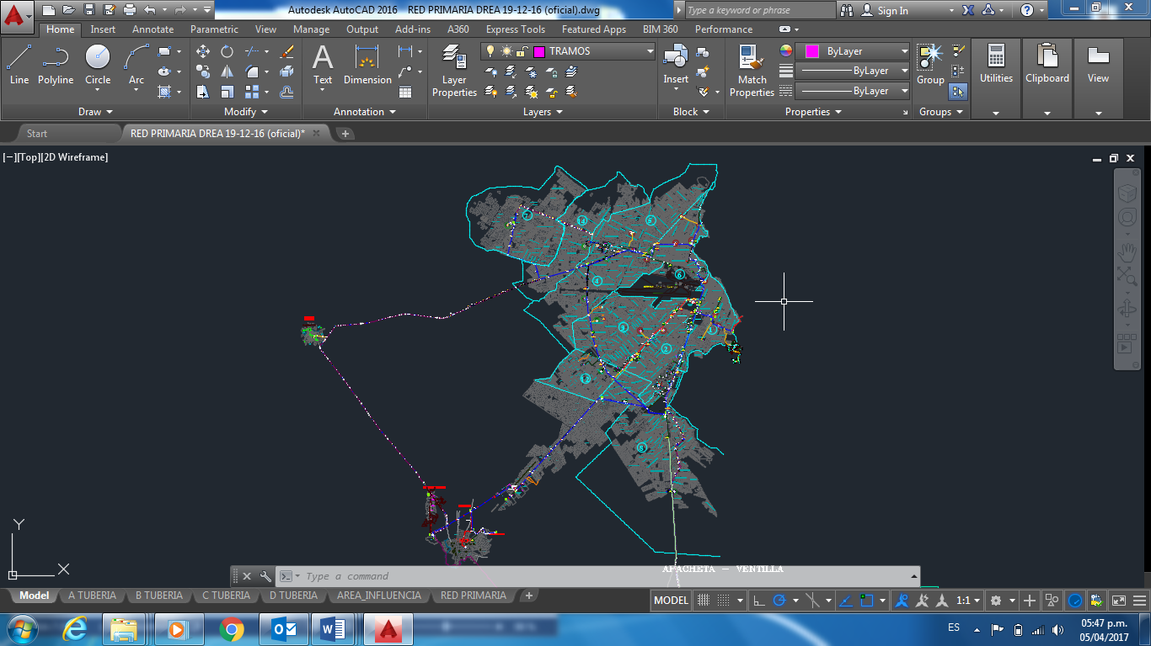
El detalle de las direcciones y ubicaciones se encuentran en el Anexo N° 2
  - FORMA DE PAGO
Los pagos serán parciales, y de acuerdo a la solicitud de la Empresa CONTRATISTA se realizarán según planilla o certificado de avance aprobado por el Supervisor y Fiscal de Obras (máximo hasta el 80% del monto total del contrato por planillas acumuladas de avance de obra).
YPFB, a solicitud del Contratista otorgará un anticipo, el cual no deberá exceder del 20% (veinte por ciento) del monto total del contrato y el cual deberá ser requerido previa presentación de la garantía de correcta inversión de anticipo conforme lo establecido en el ANEXO VALIDACIONES del presente documento, por el 100% (cien por ciento) del monto a ser desembolsado, caso contrario se entenderá por anticipo no solicitado. El anticipo podrá ser solicitado hasta antes de la firma de contrato.
La empresa contratista deberá presentar una planilla de avance de obra por periodo de avance ejecutado, conforme al cronograma físico-financiero presentado por el contratista.
  - MULTAS
Se han establecido multas para la presente especificación conforme al siguiente detalle:
MOTIVO DE LA MULTA | MULTA
Por exceder el plazo de ejecución de obra establecido. | - (Para obras de Bs. 1 a 200.000,00)  2 x 1.000 del monto total de contrato entre el día 1 y 10  4 x 1.000 del monto total de contrato entre el día 11 y 20  6 x 1.000 del monto total de contrato entre el día 21 y 30  8 x 1.000 del monto total de contrato entre el día 31 en adelante
Por cambio del personal clave | 0,50 % del monto total del contrato
Por llamada de atención | A la primera llamada de atención 1 % del monto total del contrato.  A la segunda llamada de atención 2 % del monto total del contrato.

  - GARANTÍA DE LA OBRA
Con el propósito de garantizar la calidad de la obra realizada, una vez firmada el acta de entrega definitiva, la empresa contratista deberá presentar una carta notariada en dos ejemplares originales correspondiente a la Garantía de Calidad de obra realizada, dicho documento debe establecer que en un periodo de 2 años a partir de la recepción definitiva de la obra, la empresa contratista debe subsanar cualquier observación encontrada a causa de un trabajo deficiente en la obra (vicio oculto). Ante este hecho, la empresa contratista deberá actuar de forma inmediata y asumir todos los costos que se incurra por esta causa.
  - SUBCONTRATOS
El fiscal de Obra a solicitud del Supervisor podrá autorizar la subcontratación para la ejecución de alguna actividad de la Obra al Contratista, subcontrataciones que acumuladas no deberán exceder el 25% (veinticinco por ciento) del valor total del contrato para lo cual deberá necesariamente el contratista, tener la autorización expresa de la Entidad a través del Fiscal de Obra, siendo el contratista directo y exclusivo responsable por los trabajos, su calidad y la perfección de ellos, así como también por los actos y omisiones de los subcontratistas y de todas las personas empleadas en la Obra.

Ningún subcontrato o intervención de terceras personas relevará al Contratista del cumplimiento de todas sus obligaciones y responsabilidades emergentes del Contrato. El Contratita deberá presentar al Fiscal de Obra a solo requerimiento del Supervisor para fines de conocimiento todos los subcontratos que suscriba con terceros.
  - PROPUESTA TÉCNICA
ORGANIGRAMA
Los proponentes deberán presentar un organigrama que contemple a todo el personal comprometido para la obra, este organigrama debe considerar al personal técnico clave (sujeto a evaluación) y al personal técnico y de apoyo mínimo requerido (no sujeto a evaluación).
NÚMERO DE FRENTES A UTILIZAR
Los proponentes deberán contemplar mínimamente un (1) frente de trabajo para la presente obra.

ANEXO 1. ESPECIFICACIONES TÉCNICAS OBRAS CIVILES

NOMBRE DEL ITEM
ÍTEM Nº 1: MOVILIZACION Y DESMOVILIZACION DE EQUIPO, MATERIAL, HERRAMIENTAS Y PERSONAL
UNIDAD
GLOBAL
DESCRIPCIÓN
Este ítem comprende la movilización de equipo, material, herramienta y personal a emplear en las diferentes zonas y distritos de la ciudad de El Alto, en la ejecución del proceso para el mantenimiento de la señalización, además deberá contemplar en el presente ítem el personal SMS (Seguridad, Medio ambiente y Salud Ocupacional) y los gastos que incurren en la obtención de los seguros médicos y pólizas contra accidentes personales y muerte de su personal a participar. La empresa adjudicada proveerá los equipos y medios necesarios para el cumplimiento del ítem.
MATERIALES HERRAMIENTAS Y EQUIPOS
La empresa adjudicada deberá proporcionar todos los materiales, herramientas y equipos necesarios para la ejecución de los trabajos, los cuales serán aprobados y verificados por el SUPERVISOR DE OBRA al inicio de la actividad.
FORMA DE EJECUCIÓN
La empresa adjudicada debe movilizar equipo, material, herramienta y personal implicado hasta la conclusión de la obra, las veces que sea necesario hasta cumplir con el objetivo.
MEDICIÓN
Este ítem será medido de forma GLOBAL.
FORMA DE PAGO
El pago se hará al concluir la obra y de acuerdo a la unidad y precio de la propuesta aceptada. Este costo incluye la compensación total por todos los materiales, mano de obra, herramientas, equipo empleado y demás incidencias determinadas por ley.
NOMBRE DEL ITEM
ÍTEM Nº 2: PINTADO Y VIÑETEADO DE DISCO DE POSTE
UNIDAD
PIEZA (PZA)
DESCRIPCIÓN
Este ítem comprende el pintado y viñeteado del poste y disco de señalización, que será realizado conforme indica las especificaciones de la Figura N°1 y 2.
MATERIALES HERRAMIENTAS Y EQUIPO
La Contratista proporcionará todos los materiales, herramientas y equipos necesarios para la provisión del poste, los mismos deberán ser aprobados por el Supervisor de Obra.
FORMA DE EJECUCIÓN
La contratista deberá realizar el pintado y el viñeteado del poste de señalización conforme a las especificaciones indicadas en la Figura N°1 y 2, también se debe realizar el pintado y viñeteado de disco de poste.
El contratista debe proveer los materiales herramientas y equipos para la ejecución de este ítem.

Figura N°1. Poste de Señalización - Red Primaria. Vistas y medidas.

Figura N°2. Poste de Señalización - Red Primaria letrero y sección de poste.
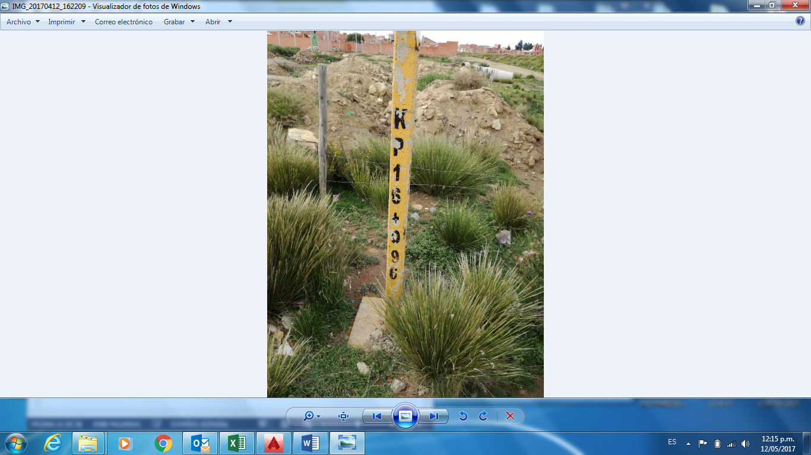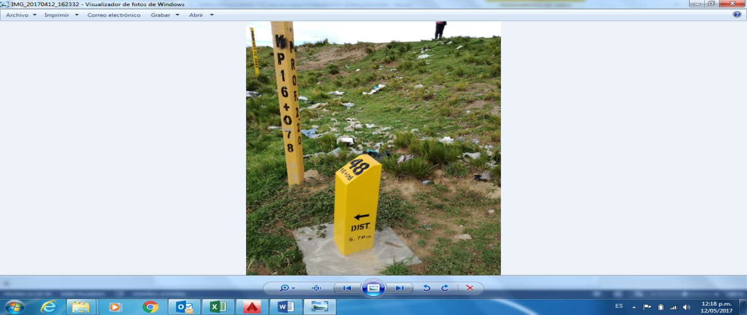
La pintura que será utilizada para el pintado y viñeteado del poste deberá ser compatible con el concreto con el que está construido la señalización y de primera calidad. La contratista deberá presentar al supervisor de obra el certificado de calidad de la pintura para su aprobación, previo inicio de la actividad.
MEDICIÓN
La unidad de medida para el presente ítem será por PIEZA (PZA), en la cantidad estipulada en el volumen de la obra.
FORMA DE PAGO
El pago del ítem se hará de acuerdo a contra avance de la obra, a la unidad y precio de la propuesta aceptada, además deberá respaldarse con un registro fotográfico de cada actividad que se realice en el presente ítem cualquier imprevisto correrá por cuenta de la empresa adjudicada.
Este costo incluye la compensación total por todos los materiales, mano de obra, herramientas, equipo empleado y demás incidencias determinadas por ley.

NOMBRE DEL ITEM
ÍTEM Nº 3: PINTADO Y VIÑETEADO DE MOJON
UNIDAD
PIEZA (PZA)
DESCRIPCIÓN
Este ítem comprende el pintado y viñeteado del mojón de señalización que será realizado conforme indica las especificaciones de la Figura N°4.
MATERIALES HERRAMIENTAS Y EQUIPO
El Contratista deberá proporcionar todos los materiales, pintura, herramientas y equipos necesarios para la provisión del mojón de señalización, los mismos deberán ser aprobados por el Supervisor de Obra
FORMA DE EJECUCIÓN
La contratista deberá proveer la pintura para realizar el pintado del mojón de señalización conforme a las especificaciones de la Figura N°4, los cuales deben estar certificados. La pintura que será utilizada para el pintado y viñeteado del mojón deberá ser compatible con el concreto con el que está construido la señalización y de primera calidad. La contratista deberá presentar al supervisor de obra el certificado de calidad de la pintura para su aprobación, previo inicio de la actividad.
La contratista debe proveer los materiales herramientas y equipos para la ejecución de este ítem y no se tomará en cuenta para efectos de pago.

Mojón de señalización

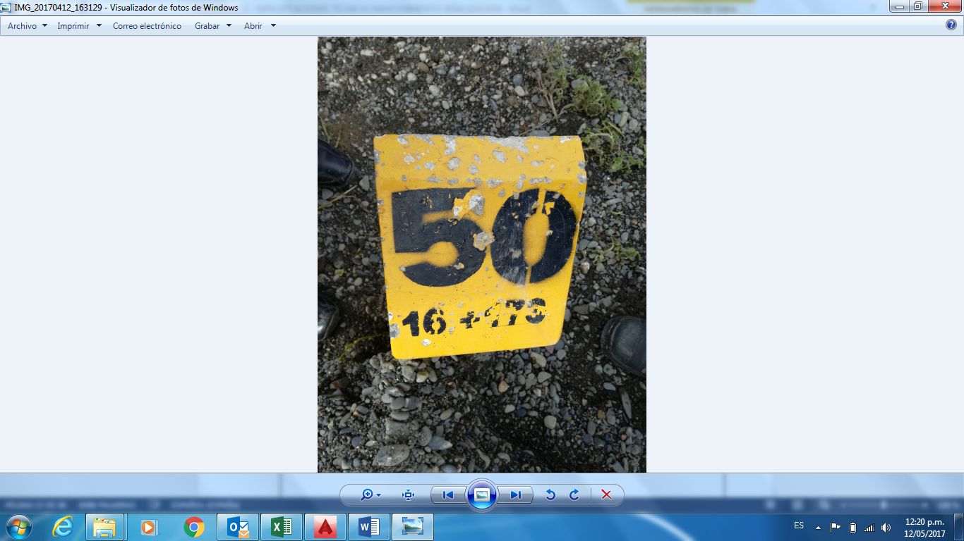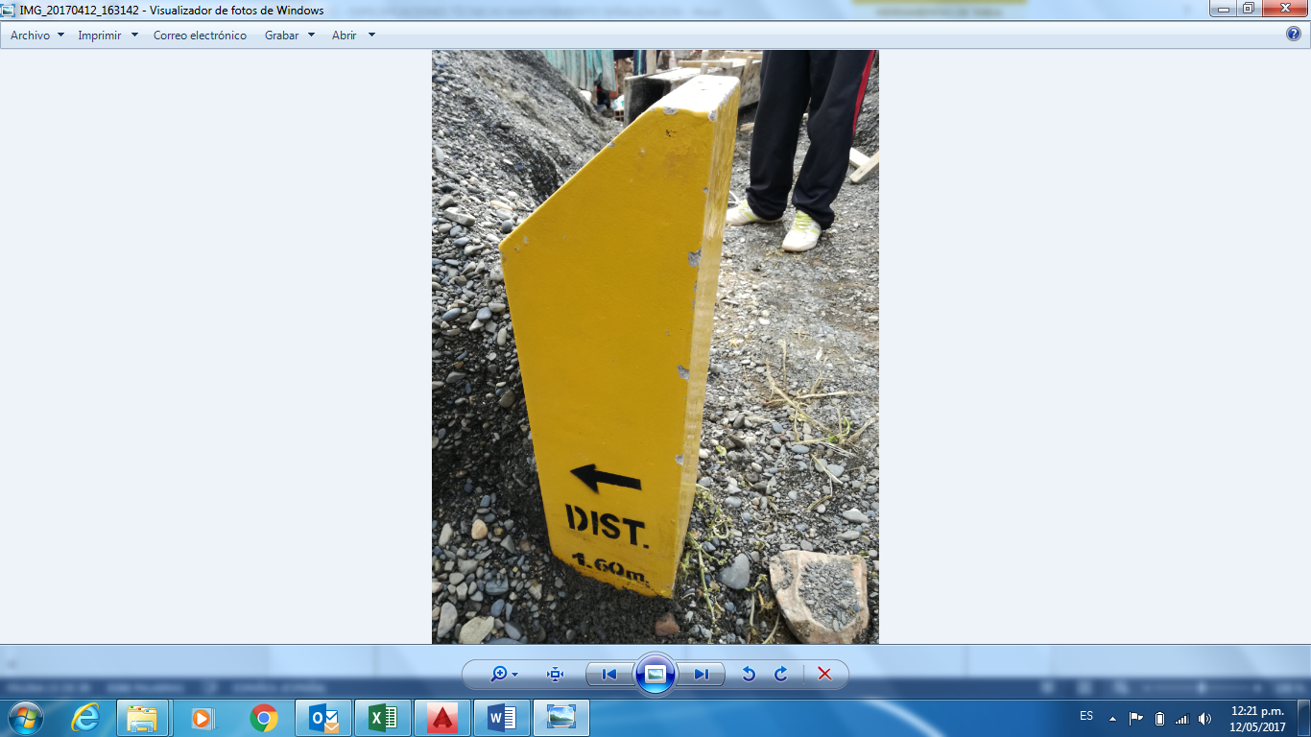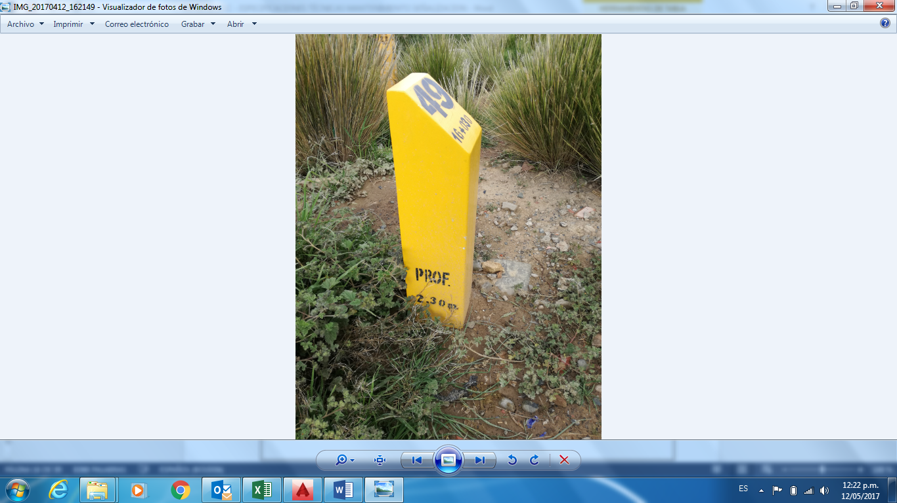

Figura N°4. Mojón de Señalización - Red Primaria.

MEDICIÓN
La unidad de medida para el presente ítem será por PIEZA (PZA), en la cantidad estipulada en el volumen de la obra.
FORMA DE PAGO
El pago del ítem se hará de acuerdo contra avance de la obra a la unidad y precio de la propuesta aceptada. Este costo incluye la compensación total por todos los materiales, mano de obra, herramientas, equipo empleado y demás incidencias determinadas por ley.
NOMBRE DEL ITEM
ÍTEM Nº 4: RECONSTRUCCION DE BASE DE CONCRETO VACIADO IN SITU PARA TACHUELA
UNIDAD
PIEZA (PZA)
DESCRIPCIÓN
Este ítem comprende la reconstrucción de la base de concreto vaciado in situ para las tachuelas estas son en diferentes terrenos como ser: tierra semi dura, acera de cemento, pavimento flexible.
MATERIALES HERRAMIENTAS Y EQUIPO
El Contratista deberá proporcionar todos los materiales, herramientas y equipo necesarios para la reposición de la base del cemento de la tachuela de señalización, los mismos deberán ser aprobados por el Supervisor de Obra.
FORMA DE EJECUCIÓN
La contratista debe proveer cemento, arena, la base de cemento de la tachuela de señalización conforme a las especificaciones indicadas en la Figura N°3. La contratista debe proveer los materiales herramientas y equipos para la ejecución de este ítem.
La contratista deberá recuperar la tachuela de la anterior base y puesto en el nueva base de cemento, también será pintado las respectivas tachuelas de acuerdo a la instrucción del supervisor, los lugares y puntos de reconstrucción serán coordinadas con supervisión, la mezcla del concreto se debe realizar mecánicamente o con mezcladora, debiendo cumplir una resistencia descrito en la tabla siguiente, en la que se incluye la humedad superficial de los agregados, el criterio de la aprobación de este ítem se dará cuando el supervisor verifique la resistencia cilíndrica a la compresión del concreto de una muestra. La empresa contratista deberá realizar fotografías antes y después de realizar los trabajos

RESISTENCIA CILÍNDRICA A LA COMPRESIÓN  A LOS 28 DIAS(Kg./cm2) | RELACION AGUA / CEMENTO  EN PESO
210 | 0,576

Figura N°3. Tachuela de Señalización - Red Primaria.

MEDICIÓN
La unidad de medida para el presente ítem será por PIEZA (PZA), en la cantidad estipulada en el volumen de la obra.
FORMA DE PAGO
El pago del ítem se hará de acuerdo contra avance de la obra a la unidad y precio de la propuesta aceptada. Este costo incluye la compensación total por todos los materiales, mano de obra, herramientas, equipo empleado y demás incidencias determinadas por ley.
NOMBRE DEL ITEM
ÍTEM Nº 5: EXCAVACION DE ZANJA TERRENO SEMI DURO
UNIDAD
PUNTO (PTO),
DESCRIPCIÓN
Este ítem comprende todos los trabajos de excavación de zanja en terreno semi duro para la reubicación y posteriormente la instalación de tachuela de señalización.
MATERIALES HERRAMIENTAS Y EQUIPO
El Contratista deberá proporcionar todos los materiales, herramientas y equipo necesarios para la ejecución de los trabajos, los mismos deberán ser aprobados por el Supervisor de Obra.
FORMA DE EJECUCIÓN
Una vez realizado la excavación de zanja el contratista deberá realizar la reubicación e instalación de la base y la tachuela al lugar de tierra, en el caso que se fracture, rompa, quebré la tachuela o la base de cemento esta debe ser repuesta por el contratista. La mezcla para la reposición el contratista realizará el vaciado en concreto de la base de la tachuela de señalización para su instalación de la misma en las dimensiones de largo, alto y ancho 0,30*0,30*0,30 metros respectivamente que tenga la siguiente proporción de dosificación 3 unidades de grava, 2 unidades de arena fina y 1 unidad de cemento; el acabado superficial final debe ser afinado en conformidad con el supervisor de YPFB.
La empresa contratista debe realizar el rellenado y compactado en una sola capa con tierra común extraída de la excavación de la nueva ubicación de la tachuela, además deberá realizar la limpieza y retiro de escombros del terreno intervenido, estas serán ejecutadas una vez concluido cada una de las actividades del ítem, la empresa contratista deberá recoger todos los excedentes de materiales: escombros, basura, herramientas, además de eso se realizara un barrido del polvo remanente y se transportaran fuera de la obra y del área de trabajo todos los materiales señalados y transportados hasta los lugares o botaderos establecidos para el efecto por las autoridades municipales locales, también debe realizar un reporte fotográfico de antes y después del trabajo realizado.
MEDICIÓN
La unidad de medida para el presente ítem será por PUNTO (PTO), en la cantidad estipulada en el volumen de la obra.
FORMA DE PAGO
El pago del ítem se hará de acuerdo contra avance de la obra a la unidad y precio de la propuesta aceptada. Este costo incluye la compensación total por todos los materiales, mano de obra, herramientas, equipo empleado y demás incidencias determinadas por ley.
NOMBRE DEL ITEM
ÍTEM Nº 6: CORTE, ROTURA Y REMOCION DE PAVIMENTO FLEXIBLE
UNIDAD
PUNTO (PTO)
DESCRIPCIÓN
Este ítem comprende todos los trabajos de corte, rotura de pavimento flexible y su respectiva excavación de zanja en terreno, para la reubicación y posteriormente la instalación de tachuela de señalización.
MATERIALES HERRAMIENTAS Y EQUIPO
El Contratista deberá proporcionar todos los materiales, herramientas y equipo necesarios para la ejecución de los trabajos, los mismos deberán ser aprobados por el Supervisor de Obra.
FORMA DE EJECUCIÓN
Una vez realizado los trabajos de corte, rotura de pavimento flexible y la excavación de zanja el contratista deberá realizar la reubicación e instalación de la base y la tachuela al lugar del pavimento flexible, en el caso que se fracture, rompa, quebré la tachuela o la base de cemento esta debe ser repuesta por el contratista. La mezcla para la reposición el contratista deberá realizar el vaciado en concreto de la base de la tachuela de señalización para su instalación de la misma en las dimensiones de largo, alto y ancho 0,30*0,30*0,30 metros respectivamente que tenga la siguiente proporción de dosificación 3 unidades de grava, 2 unidades de arena fina y 1 unidad de cemento; el acabado superficial final debe ser afinado en conformidad con el supervisor de YPFB.

La empresa contratista debe realizar la excavación y reposición (para el retiro de la tachuela) con el mismo material del lugar donde se extrajo la base y tachuela (en conjunto), además deberá realizar la limpieza y retiro de escombros del terreno intervenido, estas serán ejecutadas una vez concluido cada una de las actividades del ítem, la empresa contratista deberá recoger todos los excedentes de materiales: escombros, basura, herramientas, además de eso se realizara un barrido del polvo remanente y se transportaran fuera de la obra y del área de trabajo todos los materiales señalados y transportados hasta los lugares o botaderos establecidos para el efecto por las autoridades municipales locales, también debe realizar un reporte fotográfico de antes y después del trabajo realizado.

MEDICIÓN
La unidad de medida para el presente ítem será por PUNTO (PTO), en la cantidad estipulada en el volumen de la obra.
FORMA DE PAGO
El pago del ítem se hará de acuerdo contra avance de la obra a la unidad y precio de la propuesta aceptada. Este costo incluye la compensación total por todos los materiales, mano de obra, herramientas, equipo empleado y demás incidencias determinadas por ley.
NOMBRE DEL ITEM
ÍTEM Nº 9: ELABORACION DATA BOOK
UNIDAD
GLOBAL
DESCRIPCIÓN
Este ítem comprende la provisión del Data Book que lleve toda la información técnica, legal y financiera desde la adjudicación hasta la conclusión de la obra.
MATERIALES HERRAMIENTAS Y EQUIPO
El Contratista proporcionará todos los materiales, herramientas y equipo necesarios (impresora, papel, etc.), para la ejecución de este ítem, los mismos deberán ser aprobados por el Supervisor de Obra.
FORMA DE EJECUCIÓN
La contratista deberá realizar la entrega del Data Book, que serán autorizadas y aprobadas por el supervisor de YPFB, este data book son tres ejemplares (un original y dos copias) el cual deberá contemplar lo siguiente:
Documentos
- Caratula.
- Índice
- Fotocopia del DBC, debe incluir los términos de referencia.
- Plan de trabajo.
- Cronograma de trabajo.
- Carta de adjudicación de la empresa
- Fotocopia de certificación presupuestaria.
- Fotocopia de Contrato administrativo.
- Orden de proceder.
- Memorándum de nombramiento de supervisor.
- Memorándum de nombramiento de fiscal.
- Libro de órdenes.
- Acta de entrega provisional.
- Acta de entrega definitiva.
- Garantía de la obra
- Planilla de pagos
- Fichas técnicas y/o certificados de calidad del material utilizado en la obra.
- Procedimientos e obras civiles.
- Planos Geo referenciados de la instalación realizada (Postes, mojones y tachuelas)
- Fotografías del antes y después del lugar donde se realizó la instalación de señalización en Red Primaria.
LA INFORMACIÓN PREVIAMENTE MOSTRADA ES ENUNCIATIVA Y NO LIMITATIVA, SI EL SUPERVISOR DE YPFB REQUIERE SE PUEDE REALIZAR MODIFICACIONES DE ACUERDO A LO QUE SE VEA CONVENIENTE.
MEDICIÓN
La unidad de medida para el presente ítem será GLOBAL (GLB), en la cantidad estipulada en el volumen de la obra.
FORMA DE PAGO
El pago se realizará al concluir la obra y de acuerdo a la unidad y precio de la propuesta aceptada.
Este costo incluye la compensación total por todos los materiales, mano de obra, herramientas, equipo empleado y demás incidencias determinadas por ley.

ANEXO 2. PLANOS Y UBICACIONES

UBICACIONES "MANTENIMIENTO DE SEÑALIZACION DE RED PRIMARIA"
N° | PINTADO Y VIÑETEADO DE DISCO DE POSTES (SEÑALIZACION RED PRIMARIA) | DIRECCION | ZONA | DISTRITO | PROGRESIVA | DIAMETRO DE TUBERIA | TRAMO | GPS
1 | Poste 1 | EL ALTO -AV. 6 DE MARZO- AV.TIHUNACO | ZONA VILLA BOLIVAR "D" | 1 | 00+000 | 6 | ADUANA - SATELITE | X- 588637 Y -8172997
2 | Poste 2 | EL ALTO AV. CIVICA - C. 19 | TEJADA RECTANGULAR | 1 | 00+00 | 4 | ADUANA -SATELITE | X- 589640 Y -8172594
3 | Poste 3 | EL ALTO AV. A - C. 1 | ZONA CIUDAD SATELITE | 1 | 00+00 | 6 | ADUANA -SATELITE | X- 589975 Y -8172143
4 | Poste4 | EL ALTO -AV.TIHUANACO | ZONA 7 DE SEPTIEMBRE | 3 | 1+000 | 6 | PERIFERICA - ADUANA | X- 584396 Y -8169710
5 | Poste 5 | EL ALTO -AV.TIHUANACO -C. 25 DE JULIO | ZONA 7 DE SEPTIEMBRE | 3 | 2+000 | 6 | PERIFERICA - ADUANA | X- 585060 Y -8170450
6 | Poste 6 | EL ALTO - SAN.BUENA ABENTURA- C. QUIME | ZONA VILLA PRIMAVERA | 3 | 3+000 | 6 | PERIFERICA - ADUANA | X- 585724 Y -8171197
7 | Poste 7 | EL ALTO - AV. LADISLAO CABRERA- C. 130 | ZONA BOLIVAR "C" | 3 | 6+000 | 6 | PERIFERICA - ADUANA | X- 587773 Y -8173372
8 | Poste 8 | EL ALTO- C. 104 VILLA BOLIVAR D | ZONA BOLIVAR "B" | 2 | 7+000 | 6 | PERIFERICA - ADUANA | X- 588621 Y -8173486
9 | Poste 9 | EL ALTO - AV. LADISLAO CABRERA-AV. V | ZONA VILLA BOLIVAR FORNO | 2 | 00+000 | 4 | PERIFERICA - ADUANA | X- 586544 Y -8171989
10 | Poste 10 | EL ALTO - AV. 6 DE MARZO - C. SEUANE | ZONA GENERAL PANDO | 8 | 1+000 | 6 | SENKATA - CEJA | X- 586835 Y -8167746
11 | Poste 11 | EL ALTO - AV. 6 DE MARZO - ADUANA | ZONA VILLA BOLIVAR "B" | 2 | 7+000 | 6 | SENKATA - CEJA | X- 588800 Y -8173482
12 | Poste 12 | EL ALTO - AV. 6 DE MARZO - CALLE 4 | ZONA VILLA BOLIVAR "A" | 3 | 8+000 | 6 | SENKATA - CEJA | X- 589079 Y -8174345
13 | Poste 13 | EL ALTO - C. ARZABE - C.TORREZ | ZONA 16 DE JULIO 2 DA. SECCION | 6 | 10+000 | 6 | SENKATA - CEJA | X- 588684 Y -8175857
14 | Poste 14 | EL ALTO - AV. KILOMETRO 7-AV. DE LOS HEROES | FERRO PETROL | 1 | 00+000 | 6 | SENKATA - CEJA | X- 589119 Y -8174850
15 | Poste 15 | EL ALTO-PLANTA SENKATA, AV.ARICA | ZONA UNIFICADA POTOSI | 8 | 1+000 | 6 | SENKATA - - RIO SECO | X- 585861 Y-8167081
16 | Poste 16 | EL ALTO - AV. PERIFERICA | ZONA SAN JUAN | 12 | 4+000 | 6 | SENKATA - - RIO SECO | X- 583623 Y-8169057
17 | Poste 17 | EL ALTO - AV. NASACARA-LIMA KHOTA | ZONA COSMOS U.V. "A" | 12 | 8+000 | 6 | SENKATA - - RIO SECO | X- 582261 Y-8172741
18 | Poste 18 | EL ALTO - AV.PUCARANI - JOSE CHACON | ZONA ALTOLIMA 3RA.SECCION | 12 | 17+000 | 6 | SENKATA - - RIO SECO | X- 587186 Y-8177028
19 | Poste 19 | EL ALTO- AV. BUENOS AIRES | ZONA SAN JOSE DE YUNGUYO | 4 | 00+000 | 6 | SENKATA - - RIO SECO | X- 583271 Y-8176203
20 | Poste 20 | EL ALTO CGULBERTO VILLARUEL-C.TIHUANACO | ZONA VILLA INGENIO 1RA. UNIDAD | 5 | 1+000 | 4 | SENKATA - - RIO SECO | X- 584833 Y-8177590
21 | Poste 21 | EL ALTO AV.ACHACHICALA-C.COPACABANA | ZONA ALTOLIMA 1RA SECCION | 6 | 00+00 | 6 | SENKATA - - RIO SECO | X- 588431 Y-8177231
22 | Poste 22 | EL ALTO - C. NESTOR GALINDO | ZONA COMPLEMENTO YUNGUYO "II" | 4 | 1+000 | 6 | SENKATA - - RIO SECO | X- 593119 Y-8176526
N° | PINTADO Y VIÑETEADO DE MOJON (SEÑALIZACION DE RED PRIMARIA) | DIRECCION | ZONA | DISTRITO | PROGRESIVA | DIAMETRO DE TUBERIA | TRAMO | GPS
1 | Mojón 1 | EL ALTO AV. 6 DE MARZO | ZONA BOLIVAR "B" | 2 | 7+185 | 6 | PERIFERICA - ADUANA | X- 588779 Y -8173434
2 | Mojón 2 | EL ALTO - AV.TIHUANACO- C. 31 DE OCTUBRE | ZONA 7 DE SEPTIEMBRE | 3 | 00+000 | 4 | PERIFERICA - ADUANA | X- 584991 Y -8170276
3 | Mojón 3 | EL ALTO AV. SAN BUENA AVENTURA Y CALLE APOLO | ZONA VILLA PRIMAVERA | 3 | 00+000 | 6 | PERIFERICA - ADUANA | X- 585540 Y -8171331
4 | Mojón 4 | EL ALTO - AV. ACHACHICALA - C. SUCRE | ZONA BALLIVIAN 1RA. SECCION | 6 | 11+652 | 6 | SENKATA - CEJA | X- 588354 Y -8177063
N° | RECONSTRUCCION DE BASE DE CONCRETO VACIADO IN SITU PARA TACHUELA (TERRENO ACERA) | DIRECCION | ZONA | DISTRITO | PROGRESIVA | DIAMETRO DE TUBERIA | TRAMO | GPS
1 | Tachuela 1 | EL ALTO AV. TARAPACA - C. 8 | ZONA VILLA SANTIAGO "1" | 1 | 00+300 | 6 | ADUANA - SATELITE | X- 588915 Y -8172884
2 | Tachuela 2 | EL ALTO AV. 2 - C. 8 | ZONA VILLA SANTIAGO "1" | 1 | 00+500 | 6 | ADUANA - SATELITE | X- 589106 Y -8172807
3 | Tachuela 3 | EL ALTO AV. 3 - C. 8 | ZONA VILLA SANTIAGO "1" | 1 | 00+600 | 6 | ADUANA - SATELITE | X- 589199 Y -8172770
4 | Tachuela 4 | EL ALTO AV. A - C. 6 | ZONA CIUDAD SATELITE | 1 | 1+900 | 6 | ADUANA - SATELITE | X- 589953 Y -8172154
5 | Tachuela 5 | EL ALTO - AV. 6 DE MARZO | ZONA BOLIVAR "B" | 2 | 5+900 | 6 | SENKATA - CEJA | X- 588410 Y -8172351
6 | Tachuela 6 | EL ALTO - AV.16 DE JULIO - AV. A. UGARTE | ZONA 16 DE JULIO 2DA. SECCION | 6 | 10+605 | 6 | SENKATA - CEJA | X- 588270 Y -8176133
7 | Tachuela 26 | EL ALTO - AV. JUAN PABLO II - AV. SUCRE | ZONA TUNARI 2DA. SECCION | 6 | 15+100 | 6 | SENKATA - RIO SECO | X- 585916 Y-8176228
8 | Tachuela 27 | EL ALTO - AV. JUAN PABLO II - AV. SUCRE | ZONA TUNARI 2DA. SECCION | 6 | 15+116 | 6 | SENKATA - RIO SECO | X- 585931 Y-8176221
9 | Tachuela 28 | EL ALTO- AV. ACHACHICALA - AV. ADRIAN CASTILLO | ZONA ALTOLIMA 1 RA.SECCION | 6 | 18+400 | 6 | SENKATA - RIO SECO | X- 588412 Y-8177192
10 | Tachuela 29 | EL ALTO -C.JUNIN-C.ALTO DE LA ALIANZA | ZONA ALTOLIMA 2DA. SECCION | 5 | 00+300 | 4 | SENKATA - RIO SECO | X- 588550 Y-8178324
N° | RECONSTRUCCION DE BASE DE CONCRETO VACIADO IN SITU PARA TACHUELA (TERRENO PAVIMENTO FLEXIBLE) | DIRECCION | ZONA | DISTRITO | PROGRESIVA | DIAMETRO DE TUBERIA | TRAMO | GPS
1 | Tachuela 7 | EL ALTO - AV. 6 DE MARZO - AV. BOLIVIA | ZONA ROSAS PAMPA | 2 | 4+100 | 6 | SENKATA - CEJA | X- 587842 Y -8170631
2 | Tachuela 8 | EL ALTO - AV. 6 DE MARZO | ZONA ROSAS PAMPA | 2 | 4+200 | 6 | SENKATA - CEJA | X- 587875 Y -8170728
3 | Tachuela 9 | EL ALTO - AV. 6 DE MARZO | ZONA ROSAS PAMPA | 2 | 4+300 | 6 | SENKATA - CEJA | X- 587905 Y -8170823
4 | Tachuela 10 | EL ALTO - AV. 6 DE MARZO | ZONA SANTIAGO II | 2 | 4+400 | 6 | SENKATA - CEJA | X- 587936 Y -8170914
5 | Tachuela 11 | EL ALTO - AV. 6 DE MARZO | ZONA SANTIAGO II | 2 | 4+500 | 6 | SENKATA - CEJA | X- 587968 Y -8171008
6 | Tachuela 12 | EL ALTO - AV. 6 DE MARZO | ZONA SANTIAGO II | 2 | 4+600 | 6 | SENKATA - CEJA | X- 587999 Y -8171103
7 | Tachuela 13 | EL ALTO - AV. 6 DE MARZO | ZONA SANTIAGO II | 2 | 4+700 | 6 | SENKATA - CEJA | X- 588029 Y -8171197
8 | Tachuela 14 | EL ALTO - AV. 6 DE MARZO | ZONA SANTIAGO II | 2 | 4+800 | 6 | SENKATA - CEJA | X- 588060 Y -8171291
9 | Tachuela 15 | EL ALTO - AV. 6 DE MARZO - C. 9 | ZONA SANTIAGO II | 1 | 7+700 | 6 | SENKATA - CEJA | X- 588987 Y -8174052
10 | Tachuela 16 | EL ALTO - AV. 6 DE MARZO - C. INOFUENTES | ZONA SANTIAGO II | 1 | 7+800 | 6 | SENKATA - CEJA | X- 589018 Y -8174146
11 | Tachuela 17 | EL ALTO - AV. 6 DE MARZO - JULIO OCAMPO | ZONA SANTIAGO II | 1 | 7+900 | 6 | SENKATA - CEJA | X- 589052 Y -8174248
12 | Tachuela 18 | EL ALTO - C.TELLEZ - C.3 | ZONA BOLIVAR "A" | 1 | 8+200 | 6 | SENKATA - CEJA | X- 589037 Y -8174514
13 | Tachuela 19 | EL ALTO AV. DE LOS HEROES | ZONA FERRO PETROL | 1 | 8+800 | 6 | SENKATA - CEJA | X- 589054 Y -8174929
14 | Tachuela 20 | EL ALTO AV. DE LOS HEROES - C. BERMEJO | ZONA FERRO PETROL | 1 | 9+200 | 6 | SENKATA - CEJA | X- 588733 Y -8175175
15 | Tachuela 21 | EL ALTO AV. DE LOS HEROES - AV. INTEGRACION | ZONA FERRO PETROL | 1 | 9+265 | 6 | SENKATA - CEJA | X- 588670 Y -8175222
16 | Tachuela 22 | EL ALTO AV. DE LOS HEROES - AV. INTEGRACION | ZONA FERRO PETROL | 1 | 9+300 | 6 | SENKATA - CEJA | X- 588697 Y -8175243
17 | Tachuela 45 | EL ALTO- AV. MARCELO QUIROGA SANATA CRUZ C. TIHUANACO | ZONA VILLA INGENIO 1RA. UNIDAD | 5 | 0+655 | 4 | SENKATA - RIO SECO | X- 584808 Y-8177247
N° | RECONSTRUCCION DE BASE DE CONCRETO VACIADO IN SITU PARA TACHUELA (TERRENO DE TIERRA) | DIRECCION | ZONA | DISTRITO | PROGRESIVA | DIAMETRO DE TUBERIA | TRAMO | GPS
1 | Tachuela 23 | EL ALTO - AV.PERIFERICA | ZONA V. MERCEDES U.V. "G" | 12 | 2+600 | 6 | SENKATA - RIO SECO | X- 584580 Y-8168190
2 | Tachuela 24 | EL ALTO - AV.PERIFERICA - AV.L.CABRERA | ZONA SAN JUAN | 12 | 3+800 | 6 | SENKATA - RIO SECO | X- 583691 Y-8168996
3 | Tachuela 25 | EL ALTO - AV. PERIFERICA - SANT.TRINIDAD | ZONA LOZA | 12 | 5+900 | 6 | SENKATA - RIO SECO | X- 582712 Y-8170693
N° | EXCAVACION DE ZANJA TERRENO SEMI DURO (REUBICAR TACHUELA) | DIRECCION | ZONA | DISTRITO | PROGRESIVA | DIAMETRO DE TUBERIA | TRAMO | GPS
1 | Tachuela30 | EL ALTO - AV. PERIFERICA | ZONA V. MERCEDES U.V. "B" | 12 | 3+100 | 6 | SENKATA - RIO SECO | X- 584201 Y-8168522
2 | Tachuela31 | EL ALTO - AV. PERIFERICA | ZONA V. MERCEDES U.V. "B" | 12 | 3+200 | 6 | SENKATA - RIO SECO | X- 584129 Y-8168587
3 | Tachuela 32 | EL ALTO - AV. PERIFERICA | ZONA V. MERCEDES U.V. "B" | 12 | 3+300 | 6 | SENKATA - RIO SECO | X- 584054 Y-8168653
4 | Tachuela 33 | EL ALTO - AV. PERIFERICA | ZONA V. MERCEDES U.V. "B" | 12 | 3+400 | 6 | SENKATA - RIO SECO | X- 583980 Y-8168719
5 | Tachuela 34 | EL ALTO - AV. PERIFERICA | ZONA V. MERCEDES U.V. "B" | 12 | 3+500 | 6 | SENKATA - RIO SECO | X- 583908 Y-8168788
6 | Tachuela 35 | EL ALTO - AV. PERIFERICA | ZONA V. MERCEDES U.V. "B" | 12 | 3+600 | 6 | SENKATA - RIO SECO | X- 583834 Y-8168856
7 | Tachuela 36 | EL ALTO - AV. PERIFERICA | ZONA V. MERCEDES U.V. "B" | 12 | 3+700 | 6 | SENKATA - RIO SECO | X- 583766 Y-8168930
8 | Tachuela 37 | EL ALTO - AV. NAZACARA | ZONA SAN FELIPE DE SEQUE SECTOR 10 | 12 | 9+300 | 6 | SENKATA - RIO SECO | X- 582111 Y-8174026
9 | Tachuela 38 | EL ALTO - AV. NAZACARA | ZONA SAN FELIPE DE SEQUE SECTOR 10 | 12 | 9+400 | 6 | SENKATA - RIO SECO | X- 582109 Y-8174122
10 | Tachuela 39 | EL ALTO - AV. BAUTISTA OQUENDO - QUILIMA | ZONA JUANA ASURDUY DE PADILLA U.V.A | 4 | 9+800 | 6 | SENKATA - RIO SECO | X- 582095 Y-8174526
N° | CORTE, ROTURA, Y REMOCION DE PAVIMENTO FLEXIBLE (REUBICAR TACHUELA) | DIRECCION | ZONA | DISTRITO | PROGRESIVA | DIAMETRO DE TUBERIA | TRAMO | GPS
1 | Tachuela 40 | EL ALTO - AV. BUENOS AIRES - AV. JUN PABLO II | ZONA EX -TRANCA DE RIOSECO | 4 | 13+600 | 6 | SENKATA - RIO SECO | X- 584502 Y-8176676
2 | Tachuela 41 | EL ALTO - AV. BUENOS AIRES - AV. JUN PABLO II | ZONA EX -TRANCA DE RIOSECO | 4 | 13+618 | 6 | SENKATA - RIO SECO | X- 584517 Y-8176682
3 | Tachuela 42 | EL ALTO - AV. JUAN PABLO II - LUIS ESPINAL | ZONA EX -TRANCA DE RIOSECO | 5 | 13+700 | 6 | SENKATA - RIO SECO | X- 584596 Y-8176668
4 | Tachuela 43 | EL ALTO - AV. JUAN PABLO II | ZONA EX -TRANCA DE RIOSECO | 4 | 13+800 | 6 | SENKATA - RIO SECO | X- 584694 Y-8176647
5 | Tachuela 44 | EL ALTO - AV. JUAN PABLO II | ZONA EX -TRANCA DE RIOSECO | 4 | 13+900 | 6 | SENKATA - RIO SECO | X- 584791 Y-8176625

